三维规划辅助决策系统功能

用户化
  - 便捷易用的用户界面，简洁、直观、实时的三维显示
  - 导航图、交互式的指北针与空间坐标实时显示
  - 场景对象的加载与对象属性游览
  - 分层视图与属性数据库
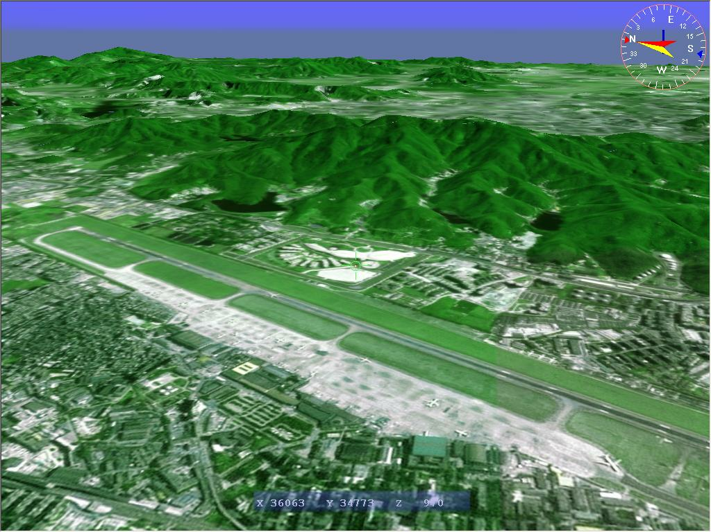

浏览功能

多种浏览方式
根据行业应用的需求，提供步行、飞行、车行、定速巡航浏览模式，并可以自定义浏览模式，由用户自己定义浏览的相机高度、俯仰角等参数，进行浏览漫游；用户还可以进行360度的环绕浏览。

设定浏览路径
用户可以通过自定义视点位置、视线方向、视点高度、俯仰角大小及漫游速度等参数，任意进行三维场景漫游，同时录制漫游动画；用户可以绘制浏览路径，也可以基于场景中已经存在的任意线条快速生成视觉走廊，沿视觉走廊漫游的过程中可以随意改变观察方向。

快速导航功能
快速导航可提供特定场景与动画导航两种模式。

特定场景
特定场景是记录了场景位置信息的图片，通过特定场景可以记录重要的场景并快速定位。用户可以将当前的视点保存成特定场景，双击特定场景即可快速切换至该视点；在漫游路径中设置若干个特定场景，可以将特定场景组直接转成动画导航；另外，可以录制动画过程，输出成AVI格式文件。
从特定场景组列表中选择相应的特定场景，双击特定场景可实现快速定位。

动画导航
动画导航是预先定义固定的漫游路径，可以自动按照该路径进行漫游。

视图控制

大场景的无缝浏览
采用先进的图像压缩和调入技术，实现地形调度时真正的无缝连接。

实体显示
在实体模式下，场景中的模型显示材质贴图。

线框显示
用户可以只让三维模型以线条的形式显示。

草图显示
在草图模式下，场景中的模型不显示材质贴图，模型材质填充为白色，并显示模型骨骼线框。

多视图场景显示
包括透视图、顶视图和轴测图。包括四个方向的轴测图：系统预定义了固定高度的西北、西南、东北、东南四个方向的轴测图供用户选择。

对象编辑
包括对模型、二维对象、三维对象、动态对象等的编辑。

信息查询定位

规划信息查询
在三维空间中对城市空间中的相应物体信息实时查询。在场景中选中建筑物，界面就要弹出这个建筑物的信息如规划建筑的相应指标建筑物的属性（如建筑物名称、层数、高度、容积率、建筑面积、占地面积、建成时间等）。
系统能提供三维物体的超链接，并提供和ACAD、Word、Excel、看图软件等的接口，可以随时调用相关资料。此功能便于综合管理项目所有的各类信息资料。如我们可以把和某个建筑相关的所有设计图（cad设计文件、jpg效果图）、审批文件（word等）都链接在这个建筑的三维模型上，通过鼠标选中该模型，就可以快捷的调用相关对应文件，对于保管和检索查询都非常方便。

周边搜索

搜索定位
在搜索对话框中输入所要搜索的关键字，系统将快速的搜索到属性中包含该关键字的所有记录，单击某条记录时，可以查看该记录的属性信息，定位至该记录所对应的模型，并高亮显示模型。

周边查询
主要用于查询一定半径范围内的相关信息。

我的标注
可在三维场景中增加相应的POI点。

高级查询
可选择两种查询类型对不同的GIS图层进行查询：属性查询和空间查询。 属性查询：在条件定义栏中设置查询条件，如面积大于10，然后单击“添加”按钮，查询条件将添加到属性查询条件框中，点击“执行查询”按钮；查询结果将显示在列表中，双击可实现定位。空间查询：首先选择GIS图层，然后在场景中绘制多边形，与多边形相交的矢量范围内的属性则被查询出来。

规划方案审批

方案调整
对于指定方案，可以进行单体建筑的高度调整、位置调整、角度调整、体量调整、色彩调整等方案调整操作，实现方案的动态调整，为规划审批提供及时直观的方案效果。

方案比较
对于同一报建项目的多个方案，可进行双屏或多屏关联比较，用户根据实际的使用环境自定义多屏的数量，实现从不同角度、不同方位来观察各个规划设计方案，比较不同方案对城市景观，对周围建筑的影响，以直观的方式评估各个方案的优缺点，便于使用者分析和判断最优化的方案。

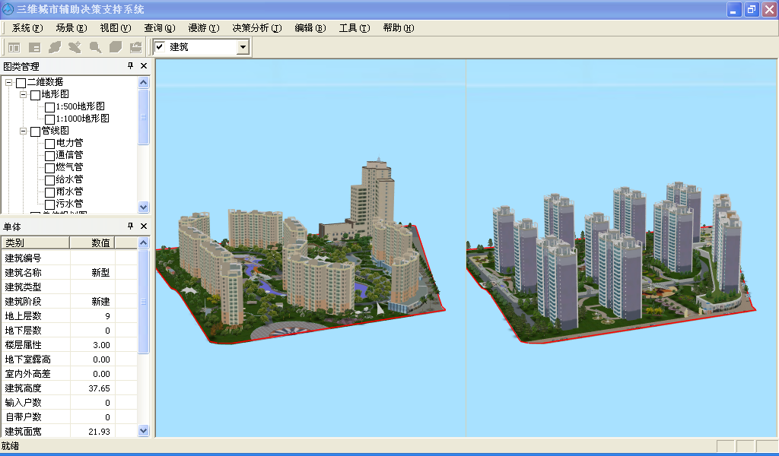
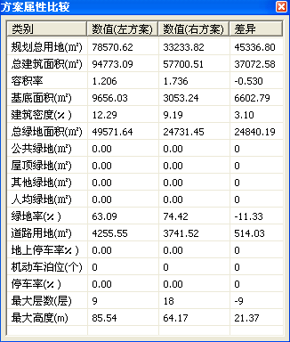

历史影像对比

规划分析功能

通视分析
功能是模拟人眼沿视线所能观察的物体，来分析场景中两点或多点之间的可见性，并能显示遮挡物。通视分析会使相机的位置移动到选择的起点，通过与终点之间确定的直线来观察场景。

视域分析
用于分析从视点出发的视域范围内建筑物的对视线的遮挡情况，得到视域范围内可见区域范围和不可见区域范围。

控高分析
选取地块（或建筑），自动检测地块内（或建筑所在地块内），是否有超过建筑限高要求的建筑物，并给出分析结果。

日照分析、
用于模拟特定建筑物的阴影对其他建筑物的影响，可以模拟日照在某一天的变化或某个时间点的日照在一年当中的变化。
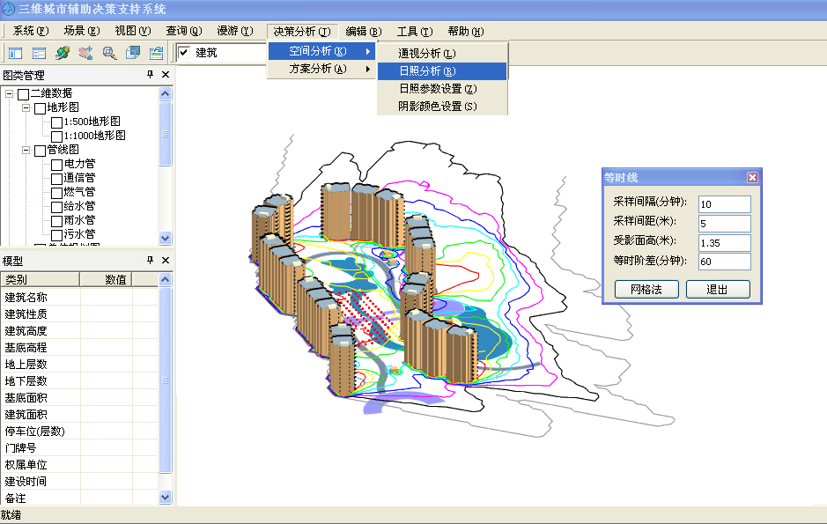

天际线
在三维场景中绘制天际线，并指定观察点位置，从而得到从该观察点观察城市所得到的天际线效果，直观的展示城市空间形态。

等高线分析

剖面分析

最佳路径分析

视线分析

空间分析

淹没分析

规划统计分析

指标分析
可将绘制范围内的建筑的指标进行统计，包括建筑数量、范围面积、总基底面积、总建筑面积、容积率和建筑密度等指标。在三维场景中，点击鼠标左键，绘制分析区域，单击右键结束绘制，同时弹出分析结果对话框。

拆迁分析
根据拆迁单价，可统计出绘制范围的面积，拆迁栋数、拆迁面积和拆迁费用等指标。在三维场景中，点击鼠标左键，绘制分析区域，单击右键结束绘制，同时弹出拆迁统计分析对话框。

绿地分析
可对绘制区域的绿化面积和绿化率进行统计。在三维场景中，点击鼠标左键，绘制分析区域，单击右键结束绘制，同时弹出绿地分析对话框。

绿地平衡表
可对绘制区域内的用地性质代码、用地性质、用地面积、百分比等进行统计，生成用地平衡表。在三维场景中，点击鼠标左键，绘制分析区域，单击右键结束绘制，同时弹出用地平衡表对话框。

分类显示
城市规划中经常把建筑和用地等分成不同的使用性质，例如将用地分成居住用地、商业用地、绿地等多种类型。利用分类显示功能，可以在场景中给不同类型的建筑或用地染上不同的颜色加以区分。用户可以自定义分类条件和用于渲染的颜色，也可以增加新的分类类型。利用去除贴图工具则可以控制显示的效果。
分类显示功能与数据库紧密地联系在一起，可根据使用性质、或者建筑高度、容积率等各种指标进行分类显示。下图所示为同一场景在设定不同的分类条件后的不同的分类显示结果。

与现有二维系统无缝对接
在城市三维景观模型的支持下，实现三维辅助审批系统接口和二维审批
系统接口的对接，比如在二维审批管理的同时可以将项目的建筑方案自动的加载到系统中，利用GIS三维技术，从不同的角度展现建筑方案与周边环境之间的关系，实时交互地观察各方案在城市环境中的效果，可以沿任意角度，任意路线对不同的方案加以比较，可以对建筑方案与周围山体之间的关系进行分析，对方案中规划指标进行复核如建筑的高度、体量、外观以及整个城市的空间关系进行分析，更好地选择最优规划方案，辅助政府重大项目决策。同样可将浑南新城未来几年的建设分屏进行显示对比，以便对未来的发展进行决策。
1) 用户能够随时进行二三维系统的界面切换，即可单独的操作二维或三维
系统，也能够两者进行联动操作；
2) 用户在三维场景中漫游时，在二维场景中显示出相应的位置和视野；
3) 在二维场景中改变观察者位置的时候，相应地在三维场景中跳到对应的
位置。在三维场景中改变观察者的位置，在二维场景中视点也跳到对应的位置；
4) 当用户在二维GIS中查看项目方案时候，快速将三维场景定位到该项目
所在位置，然后可以在三维中实现方案对比、方案调整等审批功能。

